תרגיל 5 - מעגלים מסדר II

(1)
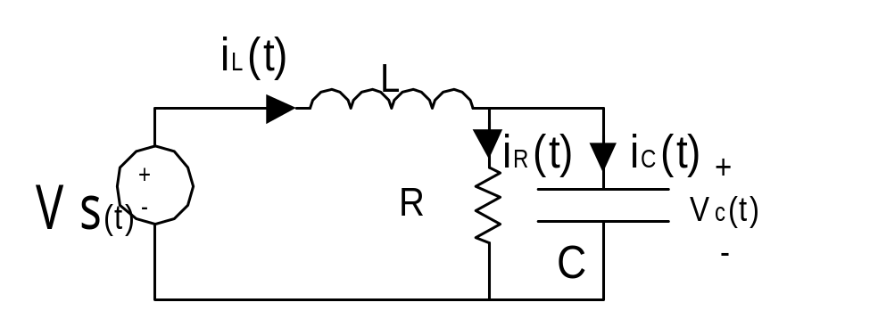
נתון:
- 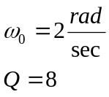מצא את תגובת vc(t) לכניסת מדרגה.
- מצא את תגובת vc(t) לכניסת שיפוע (ramp) בעל שיפוע 3.

(2)
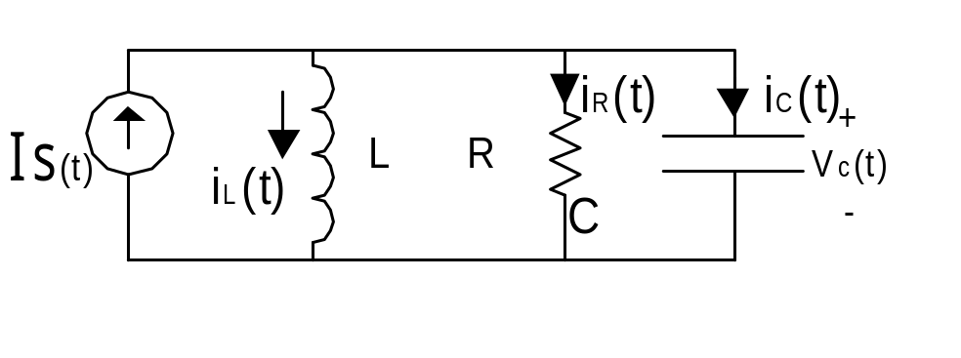
נתון:
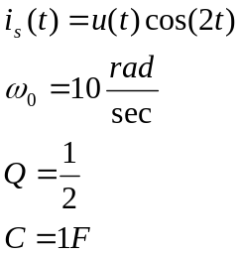 האם אפשר לבחור תנאי התחלה, Vc(0) ו- iL(0), כך שבתגובה Vc(t) לא יהיו גורמים
דועכים (transient)?
אם כן, מצא ת"ה אלה. אם לא, נמק.

(3) נתון מעגל RLC מקבילי, שרכיביו לינאריים וקבועים בזמן.
v1(t) היא תגובת ZSR של המעגל לעירור i1(t):
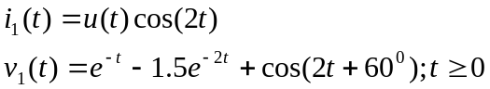
v2(t) היא התגובה המלאה של המעגל ל-i2(t) בתנאי התחלה מסוימים:
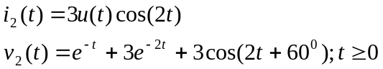
מצא את תגובת המעגל המלאה, v3(t), לעירור הבא:
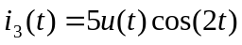 בהינתן אותם תנאי התחלה כמו ב- v2(t).

(4)
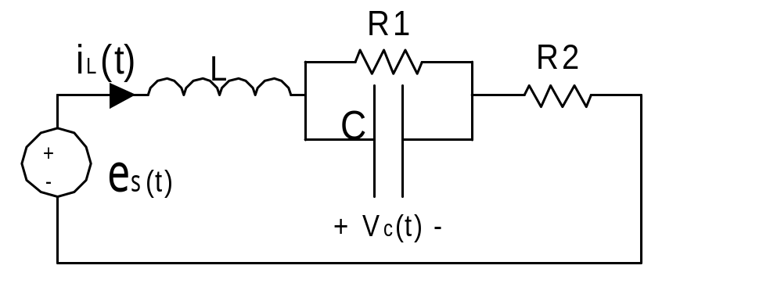
- חשב את תגובת vc(t) להלם, h(t).
- 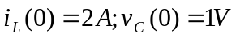חשב את התגובה המלאה להלם בתנאי ההתחלה הבאים:

